Министерство образования Республики Беларусь

Учреждение образования  
 БЕЛОРУССКИЙ ГОСУДАРСТВЕННЫЙ УНИВЕРСИТЕТ  
 ИНФОРМАТИКИ И РАДИОЭЛЕКТРОНИКИ

Факультет компьютерного проектирования

Кафедра проектирования информационно-компьютерных систем

Анализ и оптимизация бизнес-процессов

Отчет

по результатам выполнения задания к практическому занятию №1

на тему:

**СОВЕРШЕНСТВОВАНИЕ БИЗНЕС-ПРОЦЕССА С ПОМОЩЬЮ 7QC**

|  |  |  |
| --- | --- | --- |
| Проверил |  | А.В. Шелест |
|  | (подпись) |  |
| зачтено |  |  |
|  | (дата защиты) |  |
|  |  |  |
| Выполнил |  | Ю-Ф.А Тюленев  гр. 114301 |
|  | (подпись) |  |

Минск 2025

**Цель**

Провести оптимизацию бизнес-процессов предметной области с использованием инструментов 7QC.

**Задание**

Изучить инструменты 7QC:

* Контрольный лист,
* контрольная диаграмма,
* диаграмма причин и следствий,
* диаграмма парето,
* гистограмма распределения показателей,
* диаграмма разброса показателей,
* стратификация.

**Вводные данные**

Предметная область: Анализа продаж и заказов в розничном магазине.

Инструменты 7QC, или семь инструментов управления качеством, представляют собой набор методик, используемых для анализа и улучшения бизнес-процессов. Они помогают выявлять проблемы, анализировать данные и принимать обоснованные решения. Эти инструменты легко применимы и не требуют глубоких статистических знаний, что делает их доступными для широкого круга специалистов.

Описание инструментов 7QC:

1. Диаграмма Исикавы, или диаграмма причин и следствий, известная как "рыбья кость", служит инструментом для анализа причинно-следственных связей. Она визуализирует проблему и возможные факторы, влияющие на нее, в виде структуры, напоминающей скелет рыбы. Основная проблема изображается в "голове рыбы", а "кости" представляют собой категории причин, которые могут включать людей, процессы, оборудование, материалы, окружение и методы. Эти категории адаптируются под конкретную ситуацию.

Создание диаграммы начинается с определения основной проблемы. Эту проблему записывают в "голове рыбы". Далее выделяются ключевые категории, связанные с проблемой. Путем мозгового штурма команда выявляет потенциальные причины в каждой категории, которые затем добавляются к диаграмме в виде "костей". Для каждой основной причины можно также определить подпричины, углубляя анализ.

Одним из главных преимуществ диаграммы Исикавы является структурированность информации, что позволяет логично организовать причины и их взаимосвязи. Визуализация упрощает понимание сложных взаимосвязей и способствует командной работе и коллективному мышлению, стимулируя обсуждение и обмен идеями. Этот инструмент широко применяется для решения проблем качества, анализа бизнес-процессов, оптимизации производственных процессов и разработки стратегий улучшения. Он помогает глубже понять причины проблем и эффективно их решать, делая его ценным методом управления качеством.

Диаграмма причин и следствий для предметной области представлена на рисунке 1.

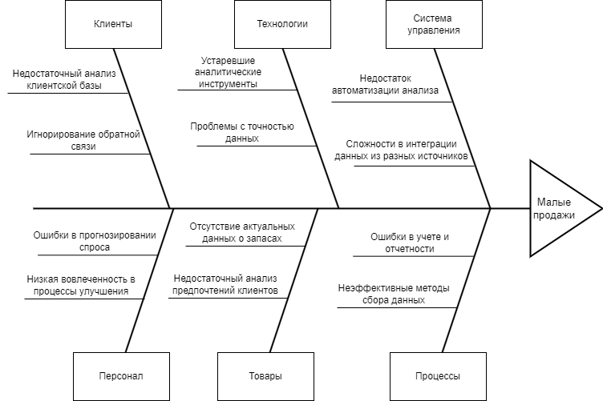

Рисунок 1 – Диаграмма причин и следствий для предметной области

2. Контрольный лист — это инструмент для систематического сбора, организации и проверки информации. Он представляет собой список элементов, задач или критериев, которые необходимо выполнить или учитывать в процессе работы. Чек-листы используются для улучшения качества, предотвращения ошибок и обеспечения последовательности выполнения процессов. Основное назначение контрольного листа — упрощать проверку выполнения стандартных процедур и задач. Это помогает пользователям не упустить важные детали и следовать установленным стандартам.

Контрольный лист предметной области представлен на рисунке 2.

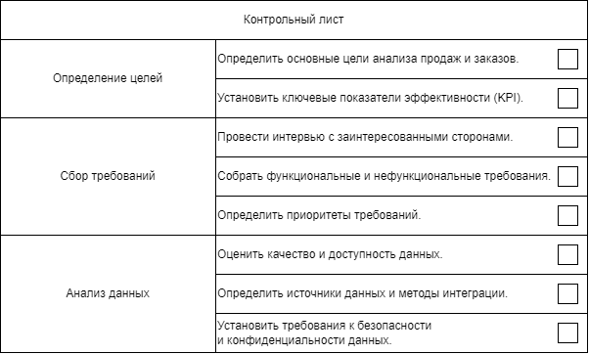

Рисунок 2 – Контрольный лист для предметной области

3. Контрольная диаграмма, — это инструмент статистического контроля качества, используемый для мониторинга и анализа производственных процессов. Они помогают определить, находится ли процесс в состоянии статистического контроля, выявляя отклонения и изменения.

Контрольная диаграмма визуализирует данные в виде графика, где по оси X откладывается время или последовательность измерений, а по оси Y — измеряемые значения. На графике обозначаются средняя линия (среднее значение) и контрольные пределы (верхний и нижний), которые рассчитываются на основе статистических данных. Если точки данных выходят за пределы этих линий, это может указывать на наличие проблем или изменений в процессе.

Контрольная диаграмма для предметной области представлена на рисунке 3.

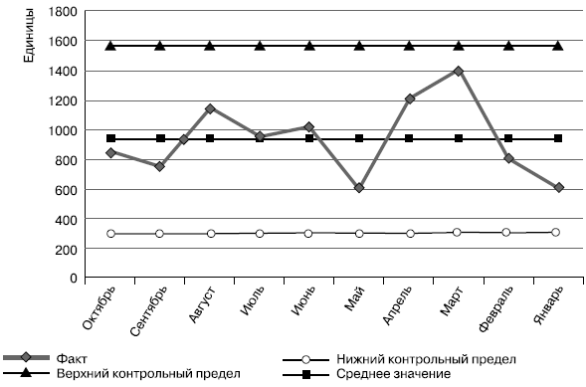

Рисунок 3 – Контрольная диаграмма для предметной области

4. Диаграмма Парето — это графический инструмент, используемый для выявления и визуализации наиболее значимых факторов в наборе данных. Она основана на принципе Парето, также известном как правило 80/20, которое предполагает, что 80% последствий обусловлены 20% причин.

Диаграмма сочетает столбчатую диаграмму и линейный график. Столбцы представляют собой различные факторы или категории, упорядоченные по убыванию значимости, например, по количеству дефектов или частоте возникновения. Линия показывает накопленный процентный вклад каждой категории.

Основные цели диаграммы Парето:

* Выявление наиболее значимых проблем или причин.
* Помощь в расстановке приоритетов для улучшения процессов.
* Сосредоточение ресурсов на решении ключевых проблем.

Диаграммы Парето широко используются в управлении качеством, производстве, управлении проектами и других областях для повышения эффективности и улучшения результатов.

Диаграмма Парето для предметной области представлена на рисунке 4.

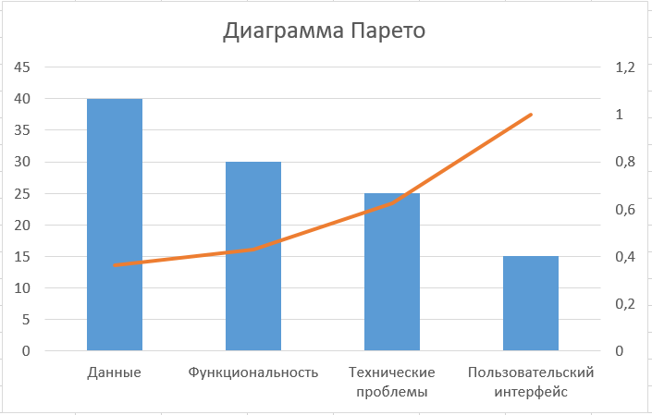

Рисунок 4 – Диаграмма Парето для предметной области

На данной диаграмме X – это категории системы анализа данных и продаж, Y – количество проблем. Проблемы с данными и функциональностью являются наиболее значимыми факторами, влияющими на эффективность системы анализа продаж и заказов. Эти две категории составляют основной объем проблем, поэтому стоит сосредоточить усилия на улучшении качества данных и расширении функциональности, чтобы значительно повысить общую производительность системы.

5. Гистограмма распределения — это графическое представление распределения данных. Она используется для визуализации частоты значений в наборе данных, показывая, как данные распределены по различным диапазонам (интервалам).

Основные характеристики:

* Интервалы (бины): Данные разбиваются на интервалы. Каждому интервалу соответствует столбец на гистограмме.
* Высота столбцов: Показывает, сколько значений попадает в каждый интервал. Чем выше столбец, тем больше значений в этом интервале.
* Форма распределения: Помогает определить форму распределения данных, например, нормальное распределение, смещённое, равномерное и т.д.

Применение:

* Анализ данных: Используется для понимания распределения данных, выявления отклонений и аномалий.
* Идентификация паттернов: Помогает обнаружить закономерности в данных, такие как симметрия или асимметрия.

Гистограмма часто применяется в статистике и бизнес-анализе для оценки распределения таких показателей, как продажи, доходы или производственные дефекты.

6. Диаграмма разброса показателей — это визуальный инструмент, используемый для изучения взаимосвязи между двумя количественными переменными. Она помогает определить, есть ли корреляция между этими переменными и как одна переменная может влиять на другую.

Основные характеристики:

* Оси X и Y: Каждая точка на графике представляет пару значений этих переменных.
* Корреляция: Помогает выявить тип корреляции — положительная, отрицательная или отсутствующая.
* Тренды: Позволяет обнаружить тренды или паттерны, например линейные или нелинейные.

Применение:

* Анализ данных: Используется для проверки гипотез о зависимости между переменными.
* Прогнозирование: Помогает в прогнозировании поведения одной переменной на основе другой.
* Диаграмма разброса полезна для анализа, например, как изменение рекламных расходов влияет на объем продаж.

Диаграмма разброса показателей для предметной области представлена на рисунке 5.

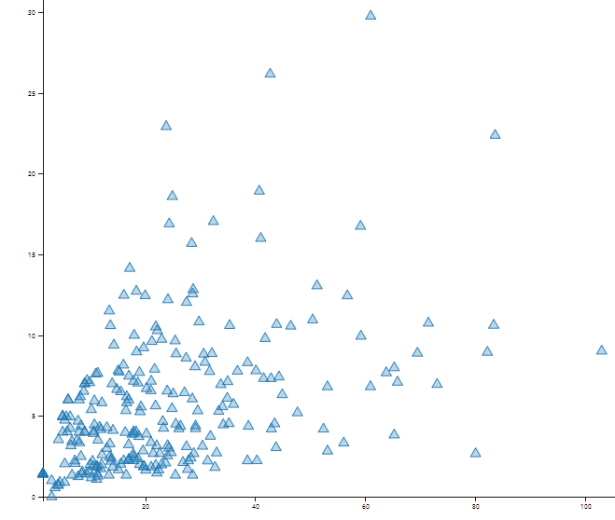

Рисунок 5 – Диаграмма разброса показателей для предметной области

На данной диаграмме X – это чек клиента, а Y – количество товаров. Как видно из диаграммы, основная масса клиентов покупает до 10 товаров, и тратит до 30 условных единиц.

6. Стратификация — это метод анализа данных, который предполагает разделение информации на группы или категории для лучшего понимания и выявления закономерностей. Цель стратификации — определить, как различные факторы влияют на результаты. Это помогает более точно интерпретировать данные и принимать обоснованные решения.

Применение стратификации:

* Категоризация данных: Разделение данных по определенным критериям, например, по времени, месту, типу продукта или клиентам.
* Выявление трендов: Помогает обнаружить скрытые тенденции и закономерности, которые могут быть неочевидны в общих данных.
* Анализ влияния факторов: Позволяет понять, как разные категории данных влияют на общий результат, например, как продажи варьируются в зависимости от региона или сезона.
* Улучшение процессов: Помогает в идентификации проблемных областей и улучшении процессов, например, в цепочке поставок или обслуживании клиентов.

**Выводы**

В ходе выполнения практической работу были разобраны и описаны инструменты 7QC и применены для оптимизации бизнес-процессов предметной области.